**Справка**

**о проведении выставки по профилактике правонарушений, пропаганде ЗОЖ.**

**21 января** в школьной библиотеке была организована книжная выставка, посвященная здоровому образу жизни.

Цель этой выставки популяризации ценностей здорового образа жизни среди детей и подростков, выработки негативного отношения к наркотикам, алкоголю и курению.

Книги, представленные на выставке, знакомили читателей с основными составляющими формулы здоровья.

Педагог – библиотекарь Алиева М.Р. рассказала детям, что здоровье человека является самой важной ценностью в жизни. Его нельзя ни купить, ни приобрести, его нужно оберегать и охранять, улучшать и укреплять. Каждый в состоянии воспитать в себе умение радоваться жизни. А причина для радости всегда найдется.

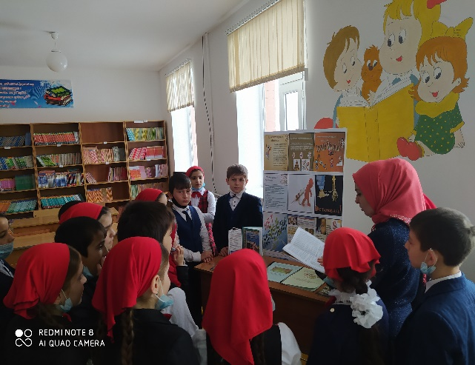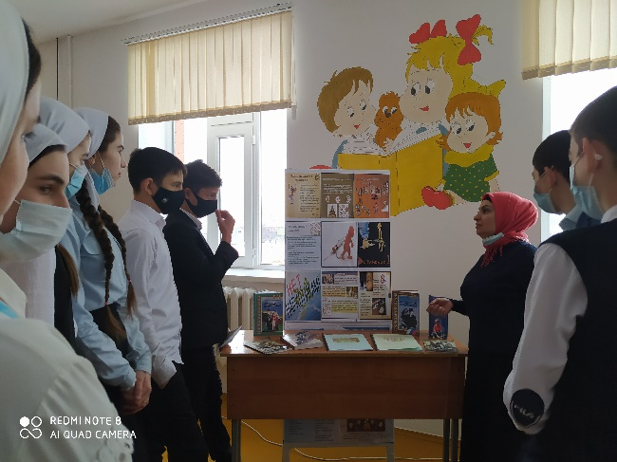

Справку составила педагог – библиотекарь: Алиева М.Р.